Carrouselrijden

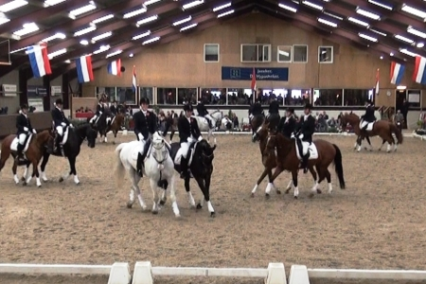
Je traint al twee jaar een jeugdteam, bijvoorbeeld in het carrouselrijden. (Een andere sport mag ook.) Het is bijna zomervakantie en daarmee eindigt het seizoen. De afgelopen twee jaar heb je erg genoten van het trainen van je groep. Zowel met de kinderen als met hun ouders heb je een goed contact. Jij en de ouders van de ploeg willen graag dat het team blijft bestaan zoals het nu is. Tot je grote teleurstelling heb je echter gehoord dat de groep uit elkaar gehaald wordt. Volgend jaar zul je nog maar een paar bekende gezichten trainen uit het huidige team. Je besluit de ouders door middel van een brief in te lichten.
In de brief mag je best duidelijk maken dat jij de groep het liefst bij elkaar had gehouden, maar de brief heeft ook een zakelijke kant. Je mag je club niet afvallen.

Bron afbeelding: http://www.weespernieuws.nl/nieuws/algemeen/15990/twee-keer-brons-op-nk-carrousel-?redir

Schrijf deze brief. Beantwoord voor het schrijven eerst deze vragen ter voorbereiding.
Beoordeel na afloop je brief aan de hand van de controlelijst op de achterzijde.

1 Hoe verwoord je de situatie en jouw rol in het geheel?

2 Hoe zorg je ervoor de ouders berusten in het feit dat de kinderen volgend jaar niet meer in hetzelfde team zitten?

3 Wat schrijf je in de inleiding? Gebruik steekwoorden.

4 Wat schrijf je in de kern? Gebruik steekwoorden.

Beoordeling

1 Ik gebruik de Amerikaanse indeling. ja / nee
2 De brief is logisch opgebouwd. ja / nee
3 Het hoofddoel (informeren) van de brief is duidelijk. ja / nee
4 De tekst past bij de doelgroep. ja / nee
5 Het taalgebruik is gevarieerd en duidelijk. ja / nee
6 De zinsbouw is goed. ja / nee
7 De werkwoorden zijn goed geschreven. ja / nee
8 De hoofdletters en leestekens zijn goed gebruikt. ja / nee
9 De spelling is goed. ja / nee
10 De lay-out is overzichtelijk en nodigt uit tot lezen. ja / nee

